國立秀水高工學校變更管理辦法
110年09月22日職業安全衛生管理委員會議訂定
112年04月24日職業安全衛生管理委員會議修正通過
113年03月12日職業安全衛生管理委員會議修正通過
114年06月16日職業安全衛生委員會議修正通過

- 目的：
為降低本校工作場所因實驗場所或工程修繕或公用設施因設備、措施、作業、物料、技術及安全設施等因變更而所起危害，進而保護教職員工生(如： 教、職、員、工與領有工資之學生等)、在學校工作場所作業之承攬商勞工與從事修繕或其他作業之自營作業者身心安全與健康及避免設備損失，為訂定本辦法目的。
- 適用範圍：
適用範圍為本校工作場所之實驗場所或工程修繕或公用設施之設備、措施、作業、物料、技術及安全設施等之變更。
- 名詞定義：
3.1 校外部份變更：係指國家法令規章的修訂、及職業安全衛生知識和技術的更新等。
3.2 校內部份變更：系指建築物（如：實驗室之搬遷、實驗室目的變更）、設備（如：局部排氣裝置、危害性機械、及危險性設備等之變更）、化學品（如：危險物、有害物及毒性化學物質之新增使用或變更使用）、及標準作業程序（如：新增或變更分析方法或實驗內容等）等之新增與變更。
3.3永久性變更：係指經研討或測試後決定之永久性修改。
3.4暫時性變更：係指針對某特殊狀況之研究需要進行之臨時性變更，此等變更必須清楚界定變更之期間，且於期滿時，恢復變更前之狀況。
3.5化學物質：實驗過程中所使用、處置、製造之化學物質，包括原料、產品、中間產物、藥品、潤滑用油等。
肆、權責
4.1 各單位職責
4.1.1 校長
督導所屬建立完整的製程變更管理制度，並提供必要之資源。
4.1.2受理單位主管(指定受理之單位主管)
4.1.2.1分配變更或修改案件之設計工作，並追蹤執行情形。
4.1.2.2協調或指派合適的教職員工生參與設計之職業安全衛生影響評估。
4.1.2.3督導完成變更案件測試前應有的安全措施，及相關教職員工生之訓練。
4.1.2.4負責管轄區域所屬資料符合現場實況。
4.1.3 相關配合單位主管或教職員工生
- 負責變更之設備、設施按規定程序進行安裝、操作或維修等。
- 負責相關教職員工生接受變更之相關訓練，務必使其能安全的操作變更後之設備或設施。
- 依據程序執行緊急變更。
- 與承攬商安全衛生有關之變更，在協議組織或相關會議中執行諮詢、告知或訓練。
- 操作單位主管負責測試前安全檢查。
    - 變更負責人
4.1.4.1負責變更作業流程管制表之製訂與管制。
4.1.4.2負責變更案件基本設計及依據安全衛生影響評估結果修正、設計案件。
4.1.4.3掌握變更案件之執行進度，確保測試前依序完成製程修改管理程序之
相關工作。
4.1.5職業安全衛生管理單位或人員
4.1.5.1提供設計上所需安全衛生及環保之相關規定，並參與職業安全衛生考
量面及風險評估等工作。
4.1.5.2蒐集相關資訊，提供建議，並協助各部門辦理變更案件之安全衛生訓練。
4.1.6職業安全衛生委員會:提供變更前、後之相關建議。

伍、作業內容
變更之程序（圖一），主要內容概述如下：
5.1啟動階段：單位因作業需求提出變更，例如新增設備、改變使用材料、修改
作業程序或人員異動等，應主動通報安全衛生管理單位。
5.1.1規劃變更內容：填寫變更初步資料，說明預定調整項目與目的，並彙整初
步技術或管理建議。
5.1.2採取職業安全衛生相關因應措施：初步評估所涉危害，參考相關法規或標
準，預擬基本防護對策（如防護具、排氣設施、人員培訓等）。
5.2評估與審查階段
5.2.1辦理變更之風險評估：依據風險辨識與評估機制（如危害等級分類、暴露
評估、失效模式分析）進行完整評估。
5.2.2風險評估結果判定：
可接受風險：進入下一步申請流程。
不可接受風險：退回變更單位修正變更內容與因應措施後重新評估。
5.2.3提出正式變更申請：單位依風險評估結果填寫正式「變更申請表」，送交
職安衛管理單位辦理審查。
5.2.4進行變更審查：組成審查小組進行技術性、法規性與管理面之審查，必要時
邀請專業顧問參與。
通過審查：進入實施階段。
未通過審查：退回原申請單位重新規劃。
5.3實施與追蹤階段
5.3.1啟動變更：審查通過後，由申請單位配合執行變更作業，包含設備安裝、程序調整等。
5.3.2進行人員訓練：對受影響作業人員施以必要之教育訓練，包含操作程序、安全注意事項、防護裝備使用等。
5.3.2啟用前安全檢查：由職安衛單位協助確認現場防護設施與作業環境符合安全規範，始得啟用。
5.3.3紀錄保存與改善追蹤：變更過程中所產生之風險評估表單、教育訓練紀錄、安全檢查表等資料應妥善保存，並於事後定期追蹤其改善成效。
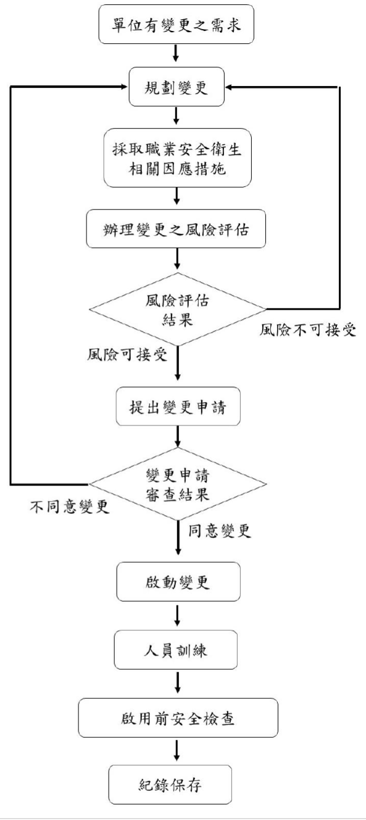

圖一
陸、實施及修正:本辦法經本校職業安全衛生委員會審議後，陳請校長核定後公布實施；修正時亦同。
附表一 國立秀水高級工業職業學校 變更作業申請表
申請日期：______________
變更單位 |  |  | 承辦人
變更案名稱 |  |  | 變更地點
變更目的  （可複選） | □空間格局□空間使用目的□現有機械設備增設□新機械設備引進□新技術/新課程引進□現有化學品增購□新購化學品  □因應新法規或新管理措施□其他：
變更類型 | □永久性變更□暫時性變更（變更期間： ）
變更緣由、內容、及預期成效說明：
變更所衍生之潛在危害（含情境） |  |  | 因應潛在危害所規劃採取之安全衛生措施
 |  |  | （請依左列之潛在危害逐一說明）
風險評估 | 請依本校「危害鑑別與風險評估管理辦法」辦理變更之風險評估，風險評估表之結果請檢附於本申請表之後。
承辦人 |  | 變更場所負責人 |  |  | 變更單位主管
（核章） |  | （核章） |  |  | （核章）
職業安全衛生管理單位（或人員）審核
□同意變更申請，請變更單位落實所規劃採取之安全衛生相關措施。
□不同意變更申請，退回原申請單位。
□潛在危害考量不周，應增列：______________
□因應潛在危害採取之對策不足，說明：______________
□風險評估結果不合理，說明：______________
□變更規劃有違職業安全衛生相關法規之規定，說明：______________
□申請表內容或附件不全，說明：______________
□其他：______________
職業安全衛生管理單位（或人員）
（核章）

審核日期：

